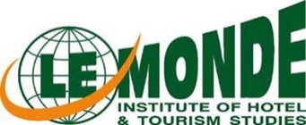  Διαγωνισμός  ΣΟΚΟΛΑΤΑΣ  LE MONDE  sponsored by ION |  |  |  | 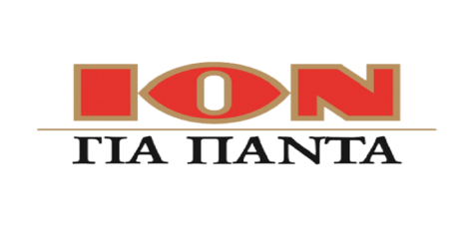
Τίτλος Συνταγής  ____________________________________________________________________  ___________________________________________________________________ |  |  |  | (Συμπληρώνεται από τον διοργανωτή)  Αριθμητική Ταυτότητα:
Υλικά | Ποσότητα | Mονάδα  Μέτρησης | Εκτέλεση

_ _ _ _ _ _ _ _ _ _ _ _ _ _ _ __ _ _ _ _ _ _ __ _ _ _ _ _ _ _ _ _ _ _ _ _ _ _ _ _ _ _ _ _ _ _ _ _ _ _ _ _ _ _ _ _ _ _ _
Ημερομηνία __________________________________
Ονοματεπώνυμο __________________________________
Τμήμα __________________________________
Τηλ. / e-mail __________________________________

